Les déplacements de transhumance : essais de spatialisation

Dans le cadre du projet SPAP, une étude à été réalisée entre mars et décembre 2010 pour identifier et spatialiser les principaux déplacements des troupeaux dans les régions étudiées. Nous présentons ici les principales conclusions de ce travail, sachant que les informations spatiales doivent être contextualités et mises en relations avec les autres éléments (sociaux, économiques, politiques) qui concurrent à façonner l’activité pastorale en Mauritanie.
Le but de l’étude n’était pas de dessiner les nombreux itinéraires parcourus par les troupeaux mauritaniens. Chaque famille, chaque berger ayant son propre parcours, déterminé par des conditions écologiques (caractéristiques de la saison de pluies, composition et taille du cheptel,…), mais aussi par des facteurs sociaux et économiques (disponibilité de main d’œuvre, familiale ou salariale; facilité d’accès aux points d’eau, d’après les règles coutumières ou étatiques,…..).
Ce que nous avons essayé d’identifier, ce sont plutôt des « logiques de déplacement ». Il convient par ailleurs de souligner que ces déplacements, tels que nous les avons dessinés sur la carte, ne sont pas toujours empruntés dans leur intégralité. Certains troupeaux se déplacent exclusivement sur une portion de leur étendue. Quelques exemples, en Assaba permettront de préciser ce point (cf. plus loin).
Néanmoins, malgré les nombreuses différences qui caractérisent les multiples itinéraires réels, ces « déplacements logiques » permettent de dégager quelques éléments généraux pouvant servir de contexte pour la compréhension des mouvements de transhumance.

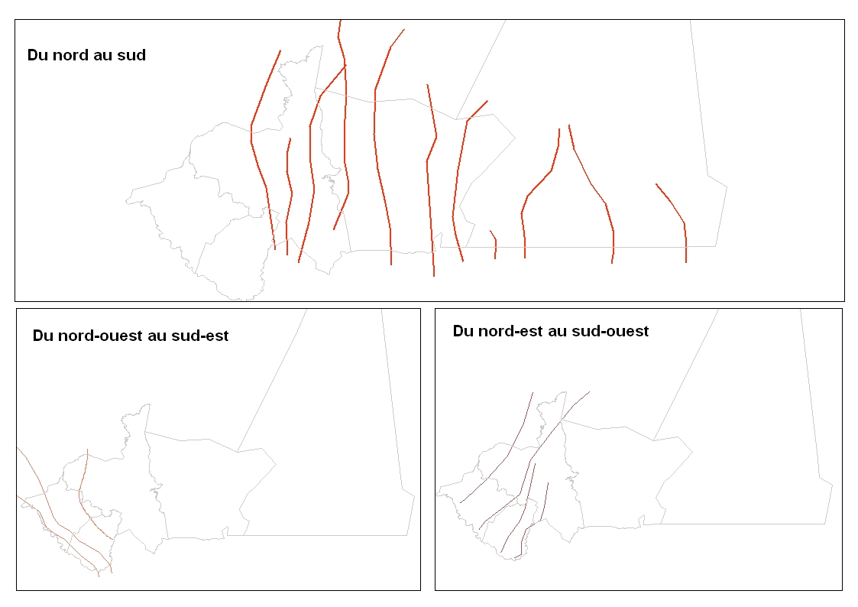
1. Directions des déplacements de transhumance

Une bonne partie des mouvements de transhumance se déroule du nord vers les sud. Les axes sont parcourus du sud vers le nord à partir du mois d’août : il s’agit de mouvements d’hivernage, ayant pour but l’administration d’une cure salée aux animaux et la recherche de pâturages prisés. L’Aouker est l’une des destinations privilégiées de ces déplacements : camelins et ovins trouvent ici un milieu salubre, des points d’eau salée et des pâturages de qualité. Ailleurs, à l’exception de l’Assaba, nous ne retrouvons pas des zones de concentrations d’hivernage, les points d’eau étant diffus sur l’espace pastorale. Quelques aires de concentration temporaire, se crée parfois autour des points salés situés plus au sud, fréquentés aussi par quelques troupeaux de bovins mauritaniens et par les troupeaux maliens. La durée du séjour sur les pâturages d’hivernages est assez variable: dans l’Aouker, certains restent jusqu’au mois de mars, d’autre redescendent dès le mois d’octobre. Au sud, les déplacements sont toujours plus courts et, en général, les troupeaux à dominance bovine sont moins concernés par ces mouvements (pendant la saison des pluies, ils pâturent le plus souvent dans les environs du village). Les éleveurs maliens, enfin, regagnent la frontière au plus tard à la fin de l’hivernage.

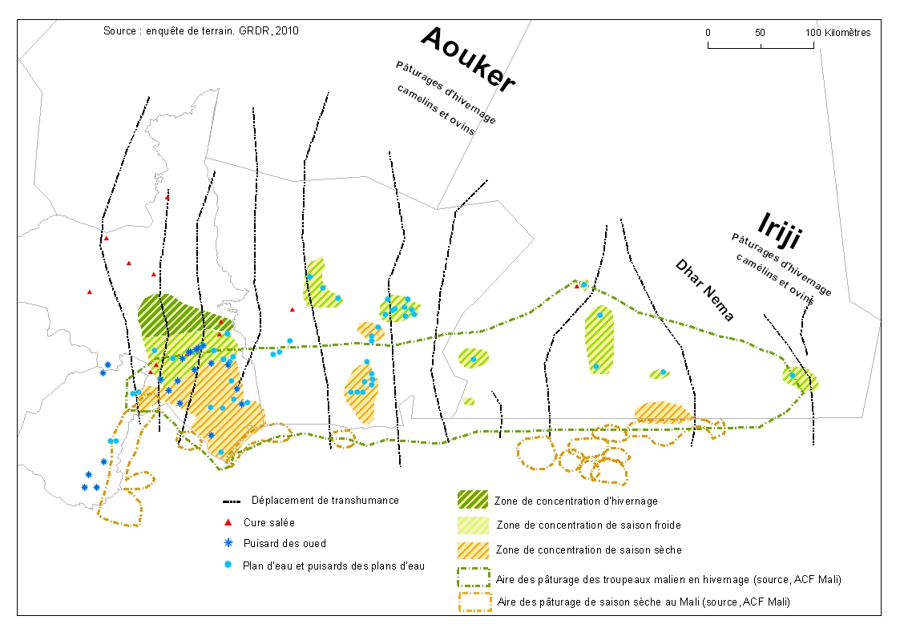
2. Les mouvements nord-sud

A partir de la saison froide, les axes sont donc parcourus en sens inverse. Ceux sont les mouvements de soudure qui mènent les troupeaux vers les sud, au fur et à mesure de l’épuisement des pâturages et des ressources en eau. Dans la partie occidentale (Guidimakha et Assaba) nous retrouvons deux grandes aires de rassemblement de saison sèche qui s’organisent autours de nombreux puisards creusés dans la nappe alluviale des oueds. Dans le Hodh, les puisards sont creusés surtout autours des plans d’eau et les ressemblements de saison sèche résultent plus diffusés (seule 3 aires plus importantes ont pu être identifiées lors des enquêtes de terrain). Par ailleurs, une partie du cheptel traverse la frontière pour rejoindre les zones de concentration de saison sèche au Mali.
Dans ce cadre générale, les types de parcours possibles sont, comme nous l’avons dit, nombreux. Certains troupeaux (notamment, ceux à prédominance de camelins) exploitent longtemps les pâturages de l’Aouker et ne redescendent que tardivement. D’autre (souvent, à prédominance d’ovins) ne fréquentent pas l’Aouker, mais partent très tôt vers le sud pour traverser la frontière avec le Mali et continuer bien à l’intérieur. Les troupeaux de bovins ont tendance à rester dans les alentours villageois pendant l’hivernage, puis éventuellement stationner dans les aires de concentration de saison froide. Ils ne partent que très tard, pour « accueillir l’hivernage » au Mali. Trois parcours type donc, nuancés par la composition du troupeau (rarement limité à une seule espèce) et par la marge de manœuvre et les stratégies économiques des éleveurs. Le Hodh Chargui semble ajouter quelques spécificités à ce cadre. Au centre de la wilaya, un grand couloir de transhumance peut être identifié : comme dans l’Assaba et dans le Hodh Gharbi, il relie l’Aouker au sud plus pluvieux. Par contre, à l’est et à l’ouest les parcours se différencient quelque peu du schéma général. Si les petits ruminants sont présents sur l’ensemble de la wilaya, le couloir occidental semble être caractérisé par une prévalence de bovins et les déplacements sont plus courts. A l’est, les camelins sont prédominants et les mouvements mènent les troupeaux vers la falaise du Dhar Nema ou la zone de pâturages chameliers de l’Iriji.

Dans le Gorgol, le Guidimakha et une partie de l’Assaba les choses se déroulent différemment. Un premier groupe de déplacements s’effectue de nord-ouest vers sud-est.

Carte partielle à ajouter
3a. Déplacements au Gorgol et au Guidimakha

Plusieurs axes parallèles accueillent, en plus du cheptel local, les troupeaux en provenance du Trarza, Brakna et, plus rarement, de l’Inchiri. A partir d’octobre, les axes sont empruntés par les ovins, notamment ceux du Gorgol et du Guidimakha qui pratiquent la transhumance longue. Ils rentrent au Sénégal ou au Mali entre décembre et février pour y rester jusqu’au début de l’hivernage suivant. Les camelins arrivent par le Brakna en saison sèche (plus rarement, à la fin de la saison froide). Ils stationnent le long du fleuve Sénégal ou dans une zone de concentration au nord de l’oued Gorgol (qui accueille par ailleurs, en saison sèche, les bovins du ….), quelques enfin dans l’Aft, riche en pâturage et peu peuplé.

Les axes du Gorgol et du Guidimakha sont parcourus par les bovins, à partir de la fin de la saison froide. Au Gorgol, les départs en avril sont considérés « normaux » : les bovins sont partis en avril en 2009 (considérée comme une année moyenne), mais dès le mois de janvier en 2003 (considérée comme la dernière mauvaise année pour l’élevage, les pluies s’étant arrêtées au milieu de l’hivernage). Si certains descendent l’axe sans étapes significatives et en moins de 15 jours sont au Mali ; la plupart, progressent lentement. Un peu avant l’arrivée des premières pluies ils sont dans la grande zone de concentration, centrée autour des oueds Goujowol, Tourella, Sedelmé, Moylah, Mbalou et Karakoro. Une partie du cheptel traverse entretemps le fleuve pour rentrer au Sénégal.
Plusieurs points de traversée nous ont été signalés entre la Mauritanie d’une part, le Sénégal et le Mali de l’autre. Wouro Bocar permet aux troupeaux mauritaniens de rejoindre les forages pastoraux de Ranerou, Hodallaye, Malandou, Windé et Djhoi au Sénégal. Woffou et Diougountourou, plus au sud, sont empruntés surtout par les troupeaux d’ovins. Ceux qui traversent à Woffou longent ensuite la Falémé, parfois jusqu’à la République de Guinée. De Diougountourou, les troupeaux se dirigent plutôt vers la région de Kéniéba au Mali. Sansangué est enfin le point de traversé principal des bovins. Il est important de souligner que sur l’ « atlas des potentialités agro-pastorales de la Mauritanie » édité en 1988 par l’IMTV, ces axes ne sont pas signalés. D’après cette étude, les troupeaux se déplaçaient suivant des directions nord-sud, souvent de part et d’autre de la frontière entre le Sénégal et la Mauritanie.
Les mouvements d’hivernage présentent aussi, dans ces régions, une configuration quelque peu différente de celle évoquée précédemment. Ils sont avant tout moins fréquents. La plupart du cheptel local stationne dans les alentours du village ou dans des petites aires de concentration d’intérêt local qui regroupent les troupeaux des villages environnants. Cette pratique répond essentiellement au besoin d’éloigner les animaux des zones agricoles et elle est davantage adoptée par les bergers de bovins, qui sont par ailleurs les bénéficiaires privilégiés des « résidus des champs », accessibles après la fin de la saison agricole. On assiste rarement à des déplacements importants.

Carte partielle à ajouter
3b. Déplacements au Gorgol et au Guidimakha

Au Gorgol, un seul axe nous a été signalé. Il est emprunté par les habitants de la zone de Mboul (près du fleuve Sénégal) et il se dirige vers une zone de concentration autour des oueds Kow et Silliwol. Certains remontent jusqu’au lac de Mbout, vers la zone de Moybrack. Bien qu’il n’y ait pas ici d’eaux salées, on considère que les pâturages présents peuvent contrer le pica, on parle donc de la cure salée de Moybrack. La zone est fréquentée à partir de juillet par les ovins qui restent jusqu’au mois d’octobre. Les bovins arrivent en août et restent au moins jusqu’au début de la saison froide, parfois ils attendent ici la saison sèche. Ces pâturages sont fréquentés aussi par les troupeaux sénégalais qui traversent le fleuve Sénégal à Wouro Bocar et Garli. L’aire de l’Aft est aussi fréquentée en début d’hivernage, mais vite délaissée puisque les ressources en eau souterraine sont difficilement accessibles (puits profonds à exhaure animal) ou alors payantes (sondages). Ils restent néanmoins quelques grands troupeaux dont les propriétaires disposent de moyens techniques et financiers suffisants.
Au Guidimakha, la transhumance d’hivernage est essentiellement pratiquée par les éleveurs originaires des régions plus septentrionales et qui se sont installés ici au moment de la sécheresse (cette zone représentait à l’époque le point d’arrivée de leur transhumance de soudure). Il s’agit par ailleurs de pasteurs qui ne pratiquent pas (ou peu) l’agriculture. C’est le cas, par exemple, des peulh Foulbé Djeri, éleveurs de bovins. Originaires de la moughataa de Barkewol, ils résident aujourd’hui le long du Karakaoro (Louboyre, Doubel, … et quelques autres villages). Chaque année, les jeunes bergers célibataires conduisent leur cheptel dans la commune de Barkewol où les liens avec la famille sont encore très forts (ce qui assure la possibilité d’accès aux ressources). Ces éleveurs considèrent que cette transhumance leur permet de profiter davantage de l’hivernage « qui remonte vers le nord » et de certains pâturages particulièrement prisés. Ils évoquent aussi la difficulté de surveiller les animaux dans des espaces très densément cultivés. Il s’agit par ailleurs d’éleveurs ayant des troupeaux conséquents. Cette transhumance démarre en septembre et dure environs deux mois ; en novembre, les bergers rentrent au village, pour repartir au mois de mars vers le sud. L’exemple de Foulbé Djeri montre l’importance des différents éléments dans le choix des parcours : typologie et taille du cheptel (seulement ceux qui ont des gros troupeaux pratiquent cette transhumance d’hivernage), caractéristiques de l’espace de résidence (densément cultivé et potentiellement conflictuel), attaches familiales et par là droits d’accès au ressources, disponibilités de main d’œuvre.
Dans le Gorgol et le Guidimakha, on peut enfin identifier des mouvements en provenance de l’Assaba. Ces déplacements sont essentiellement dus aux troupeaux de camelins et d’ovins qui descendent vers le sud, dès le mois d’octobre. Les troupeaux suivent les principaux oueds à la recherche de plantes vertes. Celles-ci sont disponibles jusqu’au mois de février. A partir du mois de mars, les mouvements deviennent plus erratiques. Certains remontent un peu vers le nord, dans des zones rgueiba (terre blanche) de la moughataa d’Ould Yenge. D’autres stationnent dans l’Aft ou le long du fleuve Sénégal. Ils dépassent rarement la frontière mauritanienne. Avec l’arrivée de la pluie, les troupeaux prennent le chemin du retour, sur les mêmes tracés, en profitant du bourgeonnement des plantes. Point d’arrivée est parfois l’Aouker avec ses pâturages d’hivernage.

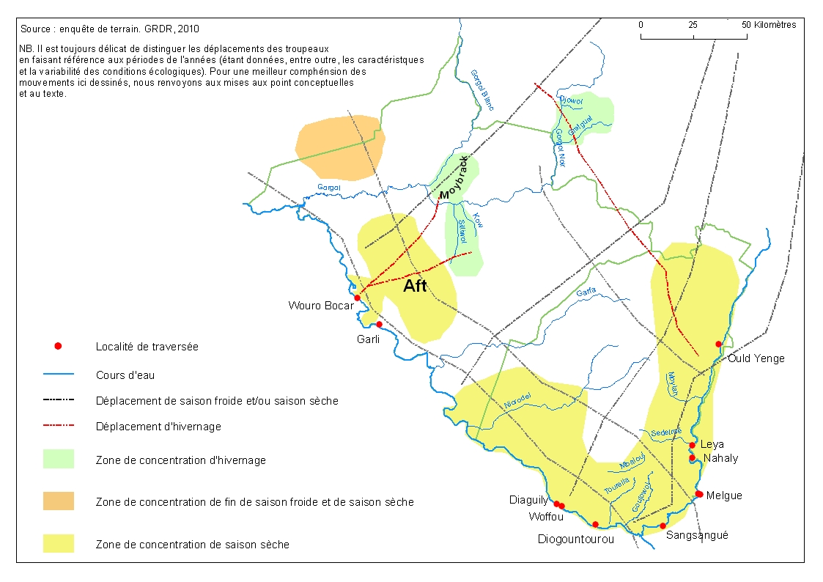
3c. Déplacements au Gorgol et au Guidimakha : synthèse

Encadré : Précisions sur la démarche
Pour la réalisation de cette étude, nous avons tout d’abord effectués des enquêtes villageoises pour clarifier quelques éléments de base (systèmes de conduites et typologie du cheptel, notamment) nous permettant une communication plus efficaces avec les bergers, nos interlocuteurs privilégiés. Nous avons ensuite organisé des ateliers régionaux de deux jours de travail, regroupant pour chaque région une dizaine de bergers en provenance des différentes moughataa. Lors des ateliers, les axes et couloirs de transhumance ont été dessinés et décrits (localités traversées, principaux points d’eau, zones de concentration, typologie prévalent des troupeaux, ….). Ces informations ont été complétées et croisées avec les informations collectées auprès des Délégations Régionales de l’Elevage et à travers les interviews menées avec plusieurs personnes ressources (vétérinaires, éleveurs, maires, ….). Enfin, trois tournées de terrain ont été réalisées pour visiter et localiser les lieux signalées (points d’eau, cures salées, zones de concentration). Lors de chaque tournée, des informations complémentaires ont été recueillies auprès des transhumants rencontrés. Les tournées terrain ont été réalisées en collaboration avec le projet PREVICO du GRDR (projet qui travaille, entre outre, à l’élaboration d’une méthodologie d’action de veille pastorale).

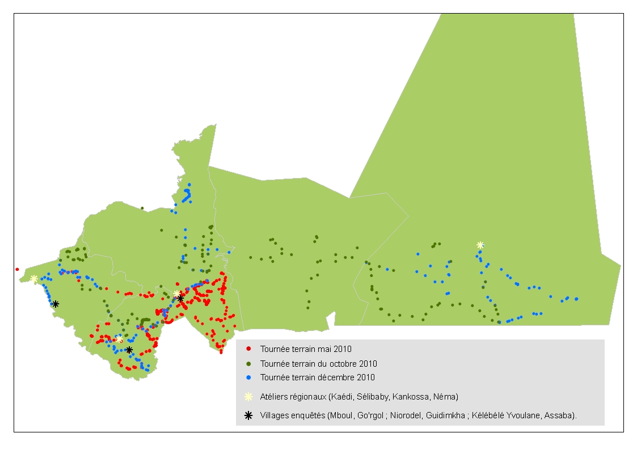
4. L’étude de terrain

Encadré : Parcours de soudure, parcours d’hivernage4
Nous entendons par « parcours » l’ensemble des déplacements réalisés par un troupeau tout au long de l’année, afin de garantir sa reproduction. De manière conventionnelle et quelque peu schématique, nous pouvons distinguer entre parcours d’hivernage et parcours de soudure. Chronologiquement, les premiers se déroulent pendant la saison pluvieuse et en début de saison froide ; les deuxièmes sont caractéristiques de la période chaude et sèche. Cependant, ces repères temporelles sont très fluctuants : tout d’abord, à cause de la variabilité interannuelle du milieu ; ensuite, parce que la région étudiée est suffisamment grande pour présenter des caractéristiques écologiques non homogènes ; enfin, parce que d’autres facteurs que le climat concurrent de manière significative à orienter les pratiques.
Par conséquent, il pourrait être utile de définir ce différents parcours à partir des finalités recherchées par les éleveurs. Ainsi saisis, les parcours de soudure ont pour but la recherche de pâturages et de points d’eau : influencés par les dynamiques du milieu physique, ils sont toujours « ressentis » comme une contrainte. En revanche, les déplacements d’hivernage se déroulent à une moment de l’année où les pâturages et les points d’eau sont abondants et facilement accessibles et ils sont considérés plutôt comme une optimisation du système de conduite (par rapport à la santé animale ou en relation à l’aménagement de l’espace villageois).
Cependant, dans un cas comme dans l’autre, les itinéraires et les pratiques que nous avons recensées sont loin d’être homogènes et les différenciations que nous avons remarquées laissent ressortir de multiples stratégies d’élevage, qui se déploient dans des contextes sociaux et économiques caractérisés par de degrés de contrainte fort différents. Les parcours de soudure, tels qu’ils nous sont décrits par nos interlocuteurs, illustrent bien cet aspect. En effet, si tout les éleveurs se déplacent à la recherche des pâturages, il y a ceux qui partent « après l’épuisement des pâturages », afin d’assurer la survie des troupeaux ; leurs animaux « maigrissent en transhumance ». De l’autre côté, ceux qui partent « avant l’épuisement des pâturages » à la recherche d’une meilleure nourriture et dont les animaux « se reproduisent plus vite et ils sont en embonpoint » grâce à la transhumance. A ceci, nous pouvons ajouter ceux dont les troupeaux stationnent dans les mêmes zones de pâturages tout au long de la saison sèche, étant abreuvés aux puisards profonds ou à l’aide de camions citernes.

Encadre : Conversations à Niorodel et Mboul
Le samedi est le meilleur jour pour partir. Quand il est bien choisi, il assure la réussite totale ; mais, quand il n’est pas bien choisi, …. c’est l’échec total. Ainsi, les jours de départ les plus fréquents sont le lundi et le jeudi, jours favorables, mais moins risqués. Quoi qu’il en soit, on ne part jamais un mercredi impaire, ni le dernier mercredi du mois.

Avant de partir il faut vacciner le cheptel et se procurer le certificat de vaccination. Validé par le hakim, il devra être présenté aux autorités maliennes une fois passée la frontière. Pour le Sénégal, c’est un peu plus compliqué. Il faut partir à Ourosogui et présenter le certificat de vaccination aux services de l’élevage. Une fois s’être acquitté d’une somme selon la taille du troupeau, on peut obtenir du préfet l’autorisation d’entrée au Sénégal.

Mais avant de se mettre en route, il faut ressembler ce qui sera nécessaire pour le voyage : pèle, puisette, bâches pour se réparer de la pluie et construire les huttes sur les campements (souvent cousues à partir des sacs de 50kg, légers et résistants), bidons en plastique pour l’eau, couscous séché, riz, sucre, thé, huile, arachides, et de l’argent.

Depuis plusieurs années, les femmes ne participent plus à transhumance. Ce sont en général les hommes entre 10 et 50 ans qui partent. La conduite du troupeau est réservée aux plus jeunes, tandis que les plus âgés s’occupent de l’organisation, des contacts avec les autorités des zones traversées, de la résolution des conflits et des négociations. On voyage le matin, les bagages sont transportés par les ânes. Pendant la journée, on s’arrête à côté des points d’eau pour abreuver les animaux ; tandis que la nuit, les haltes se font toujours près des pâturages. Le plus âgé avance les autres pour inspecter le terrain et vérifier les pistes et l’état des points d’eau et des pâturages. C’est lui qui décide s’il faut s’arrêter ou continuer. On s’arrête là où les ressources sont abondantes et de qualité, mais aussi parfois parce que les animaux sont fatigués. Pour des courts séjours, on peut acceder à l’eau gratuitement ; quand on reste longtemps, il faut creuser son propre puisard. Au Sénégal et au Mali, l’eau est souvent payante et il faut demander l’autorisation pour creuser, parfois on nous la refuse. En Mauritanie, nous n’avons pas besoin d’autorisation, mais s’il y a un village à côté, il est bien de le prévenir.

Au retour il n’y a des festivités, mais on égorge un mouton pour remercier Dieu.

Autres sujets qui pourraient faire l’objet d’encadrés et/ou petits paragraphes

1. Veille pastorale et résultats du suivi terrain (c'est-à-dire PREVICO)

2. Type de parcours et stratégies des ménages (expliciter la relation entre la typologie des parcours et des déplacements identifiés sur le terrain et les stratégies des acteurs. Pour la partie stratégies, il s’agit de recourir aux sources bibliographiques que tu as : peut être c’est déjà fait sur ta partie).

3. Les marchés et la transhumance commerciale (tu en parles sûrement dans ta partie. Comme enquêtes de terrain, nous avons les prix des marchés régionaux et la description de l’activité et des différents types de commerçants. Mais les matériels ne sont que partiellement réorganisés. C’est un point de vue terrain, c'est-à-dire « vu de près »).

4. Le statut du berger (nous avons une première synthèse, avec la typologie, les tâches et la rémunération ; peut être plus à valoriser dans ta partie, voir doc jointe)

5. Les puits dans quelques communes du Hodh Chargui (on n’a pas encore réussi à obtenir la base des puits et forages du CRNE ( !!!). J’ai une mise à jour 2007 « nickel » pour quelques communes du Chargui, faite par Terre Solidali. On pourrait essayer d’en faire une analyse statistique. Utilisés/pas utilisés ; en fonction/ pas en fonction/ salinité,….)

6. Tableaux des systèmes de conduites recensés : (il s’agit d’aller piocher dans la documentation et sortir 1 ou 2 tableaux pour chaque espèce animal, selon les différentes zone : plus au nord, plus au sud, Guidimakha, Chargui, ….)

7. Comparaison cartographique avec les axes dessinés en 1989 et en 1951 (très lourd en termes de temps)

Malheureusement, les problèmes sécuritaires survenus pendant la période d’étude ne nous ont pas permis de couvrir de manière homogène les 5 régions.

